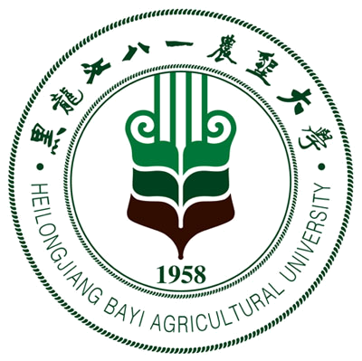 黑龙江八一农垦大学研究生导师简介表
姓 名 | 包鸿慧 | 性 别 |  | 女 | 出生年月 |  |  | 1982.10 |  |  | 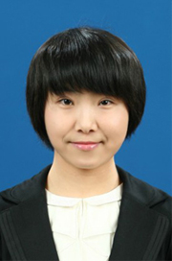
民 族 | 汉族 | 籍 贯 |  | 辽宁省瓦房店 | 政治面貌 |  |  | 党员
专业技术职称 | 讲师 | 行政职务 |  |  | 导师类别
招生专业名称 | 食品科学 |  |  |  | 所在学科 |  |  | 食品科学
研究方向 | 天然高分子产物化学
所在院部 | 食品学院 |  |  |  |  |  | 邮政编码 |  |  |  | 163319
电子邮箱 | honghui_bao@163.com |  |  |  |  |  | 联系电话 |  |  |  | 18704598675
教育经历 | 起止年月 |  | 学校名称 |  |  | 院（系）名称 |  |  |  | 专业名称 |  | 获得学位类别
教育经历 | 2000.9-2004.6 |  | 黑龙江八一农垦大学 |  |  | 食品学院 |  |  |  | 食品科学 |  | 学士学位
教育经历 | 2004.9-2007.6 |  | 黑龙江八一农垦大学 |  |  | 食品学院 |  |  |  | 食品科学 |  | 硕士学位
教育经历 | 2007.8-2011.8 |  | 韩国江陵原州大学 |  |  | 生命学院 |  |  |  | 食品科学 |  | 博士学位
工作经历 | 起止年月 |  | 工作单位 |  |  |  |  |  | 职务/技术职称
工作经历 | 2011．8至今 |  | 黑龙江八一农垦大学食品学院 |  |  |  |  |  | 教师/讲师
主要学术  及社会兼职 | 无
获奖及荣誉 | 第三代高纯果糖高效生产关键技术，2013年获得黑龙江省科学技术进步二等奖。
近五年  主要成果 | 1、Molecular characteristics of water unextractable-polysaccharides from Hypsizigus marmoreus and their in vitro anticancer and immunomodulatory activities; Molecules; 17(1), 207-226. （SCI，impact factor：2.046 ）  2、Molecular characteristics of water-soluble extracts from Hypsizigus marmoreus and their in vitro growth inhibition of various cancer cell lines and immunomodulatory function in Raw 264.7 cell; Bioscience, Biotechnology, and Biochemistry; 75(5), 891-898.（SCI，impact factor：1.292 ）  3、Effect of sulfated modification on the molecular characteristics and biological activities of polysaccharides form Hypsizigus marmoreus; Bioscience, Biotechnology, and Biochemistry; 74(7), 1408-1414. (SCI，impact factor：1.292 ）  4、真姬菇多糖HMP-1的分子结构特性及其生物活性; 食品与发酵工业; 39（3）、38-43;  5、真姬菇多糖分子结构特性及生物活性研究; 食品工业科技; 34（11）、57-61;  6、真姬菇多糖分子结构特性及生物活性研究; 食品工业科技; 34（11）、57-61;  7、真姬菇多糖HMP的分子特性及抗癌免疫活性; 食品科技; 38（6）、205-209;  8、超声波辅助热水浸提黑木耳多糖工艺的优化研究; 黑龙江八一农垦大学学报; 25（3）、45-49; 9、响应面法优化CCMS/WG复合包装膜制备工艺的研究;包装工程; 34（15）、28-33;  10、交联羧甲基玉米淀粉对水溶液中亚甲基蓝吸附特性的研究; 食品工业科技; 34（10）、108-115;  11、绿茶风味马铃薯全粉曲奇饼干的研制; 农产品加工（学刊）; 05、23-28;  12、三学期制”下《淀粉工艺学》课程实践教学改革与创新; 黑龙江科技信息; 01、199;
近五年已完成
科研项目
在研科研项目 | 真姬菇多糖对巨噬细胞的免疫调控机制及构效关系的研究，国家自然科学基金委，23，2013-2015。  黑木耳多糖结构表征及免疫调控作用机制研究，黑龙江省教育厅，10，2013-2015。

